MONTAG (DER 23. MÄRZ, 2020)

**Guten Morgen, Kinder ! Wie geht es euch heute? Habt ihr gut geschlafen?:) Hier sind die Aufgaben für diese Woche – Evo zadataka za ovaj tjedan:**

**ZADATCI:**

**1) UDŽBENIK (nicht Arbeitsbuch!) – Seite 43 (strana 43)**

**Pogledaj sliku i napiši točne brojeve (uz rečenice), npr. prostorija na slici broj 1 je „das Schlafzimmer“. Uz nju ide: Da schlafen wir. (Tu spavamo.)**

**Ako niste sigurni u rješenja, utipkajte rečenice u Google Prevoditelj:**

<https://translate.google.com/#view=home&op=translate&sl=de&tl=hr&text=Da%20schlafen%20wir.>

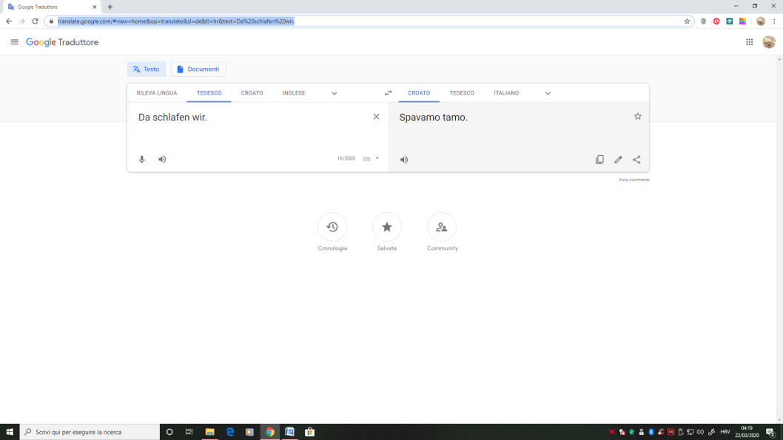

**Sve rečenice NAPIŠITE u bilježnicu po modelu:**

**Im Schlafzimmer schlafen wir. – PAZITE !!! Ispred Schlafzimmer mora stajati „IM“, a iz „DA SCHLAFEN WIR“ je nestalo „DA“. Evo još jedan primjer:**

**\* das Wohnzimmer – Da sehen wir fern. ⭢ IM Wohnzimmer sehen wir fern.**

**Rečenice treba napisati na njemačkom pa prevesti na hrvatski. I tako svaku, evo primjer:**

**a) Im Schlafzimmer schlafen wir. – U spavaćoj sobi spavamo.**

**b) Im Wohnzimmer sehen wir fern. - ....**

**!!!! PAZITE NA „KUHINJU“ – ISPRED NJE NEĆE STAJATI „IM“ NEGO „IN DER“ = In der Küche....**

**2) Riješiti zadatak u udžbeniku strana 44 (Buch, Seite 44) – ovo je samo za one kojima se taj zadatak sviđa, ako vam se baš i ne sviđa, ostavite ga😊**

DONNERSTAG (DER 26. MÄRZ, 2020.)

**1) PREPISATI „WO WOHNT DIE MAUS“ (Buch, Seite 45) ins Heft (u bilježnicu)**

**2) PREVESTI na hrvatski**

**3) NAUČITI KAO RECITACIJU**

**4) Ako može, snimite mi kako recitirate ili čitate i pošaljite mi snimku na mail😊) To bi mi zaista uljepšalo ove dane. (Ništa nemojte brinuti! Google Prevoditelj zna jako dobro i čitati, pustite njega da vam on prvo puno puta pročita!)**

**____________________**

**OBAVEZNO ZA SVE – VJEŽBATI TRAŽITI RIJEČI U RJEČNIKU (ako nam trebaju samo riječi, a ne cijele rečenice, ovo je puno bolji način od Google Prevoditelja)**

<https://de.glosbe.com/de/hr/>

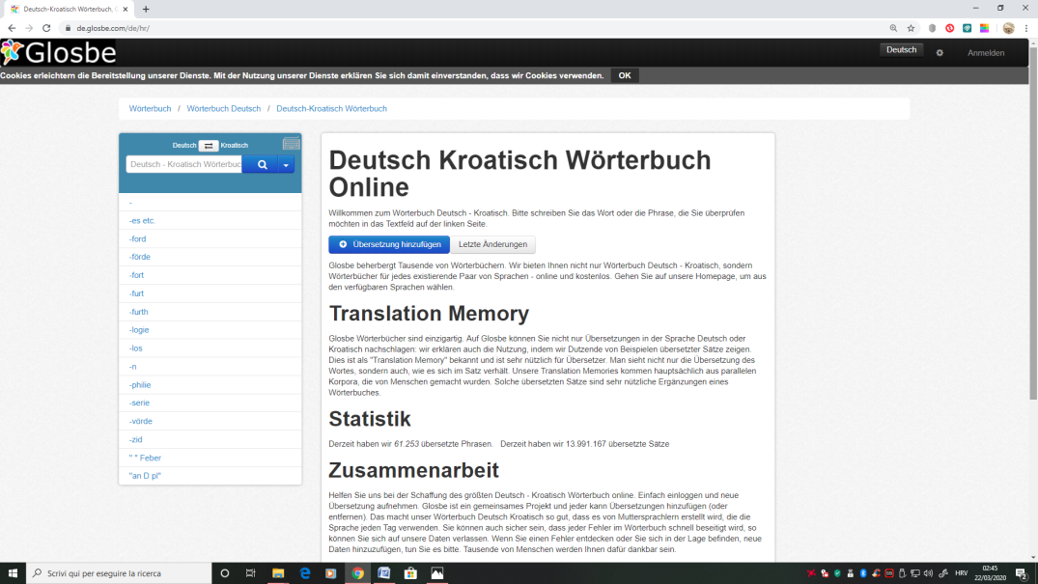

* U PRAZAN OKVIR U GORNJEM LIJEVOM UGLU UTIPKA SE RIJEČ ZA KOJU SE ŽELI NAĆI PRIJEVOD, NA PRIMJER „JUNG“:

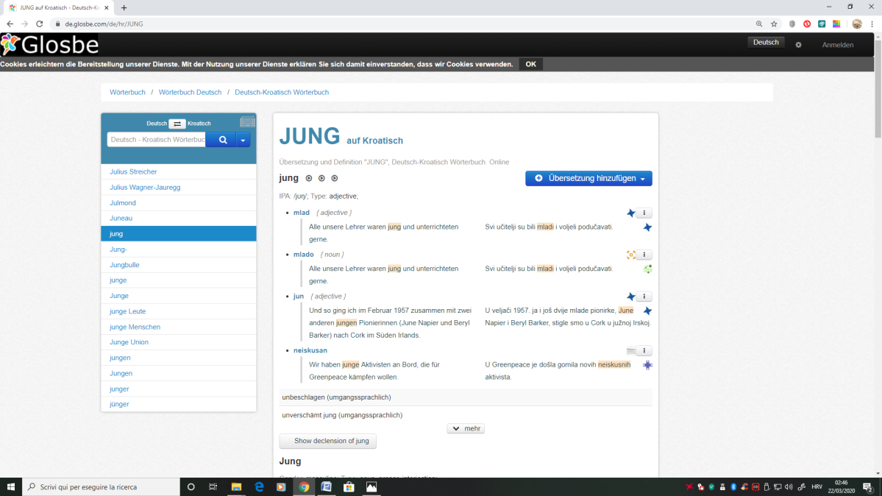

RIJEČ SE MOŽE I POSLUŠATI AKO SE KLIKNE NA STRELICU PORED RIJEČI – PAZITE DA IMATE UKLJUČENE ZVUČNIKE ILI SLUŠALICE.

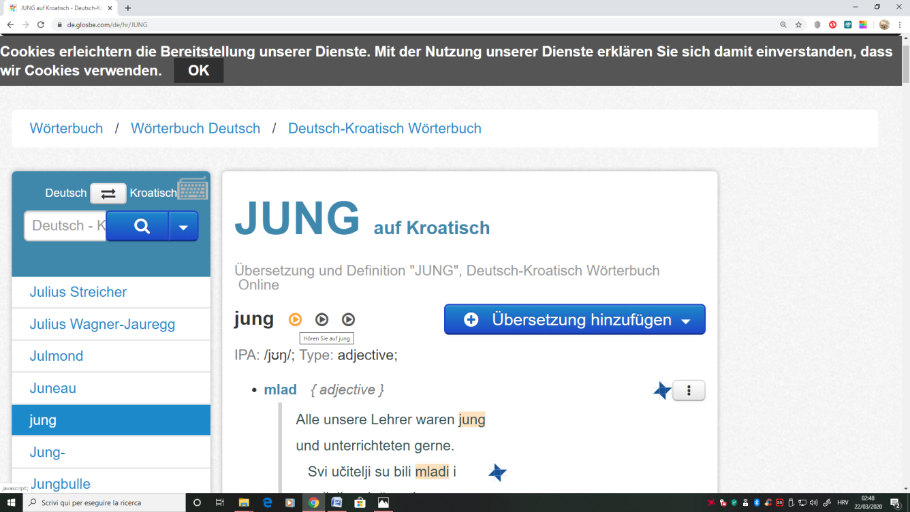

!!!! DA BISTE NA SLOVA STAVILI NJEMAČKE KVAČICE/TOČKICE TREBATE KLIKNUTI NA **SAKRIVENU TIPKOVNICU** KOJA SE NALAZI PORED OKVIRA ZA UPISIVANJE RIJEČI: EVO JE OVDJE: **🡣**



* Dragi roditelji, uopće ne mogu pretpostaviti poteškoće s kojima ćete se susresti, pa vas molim da mi pošaljete povratne informacije mailom tako da mogu prilagoditi sadržaje.

LP

Maja 

SVE POKUŠAJTE NAPRAVITI SAMI. PROBAJTE VIŠE PUTA, NEMOJTE ODMAH ODUSTAJATI. RODITELJE ILI BRAĆU I SESTRE POZOVITE UPOMOĆ SAMO AKO NEŠTO BAŠ “NEĆE I NEĆE”😊

**_____________________**

**ZA ONE KOJE VOLE PJEVATI I PLESATI:**

**YouTube – pjesmica:**

**DIE KLEINE MAUS**

<https://www.youtube.com/watch?v=K17zC3Va6Es>

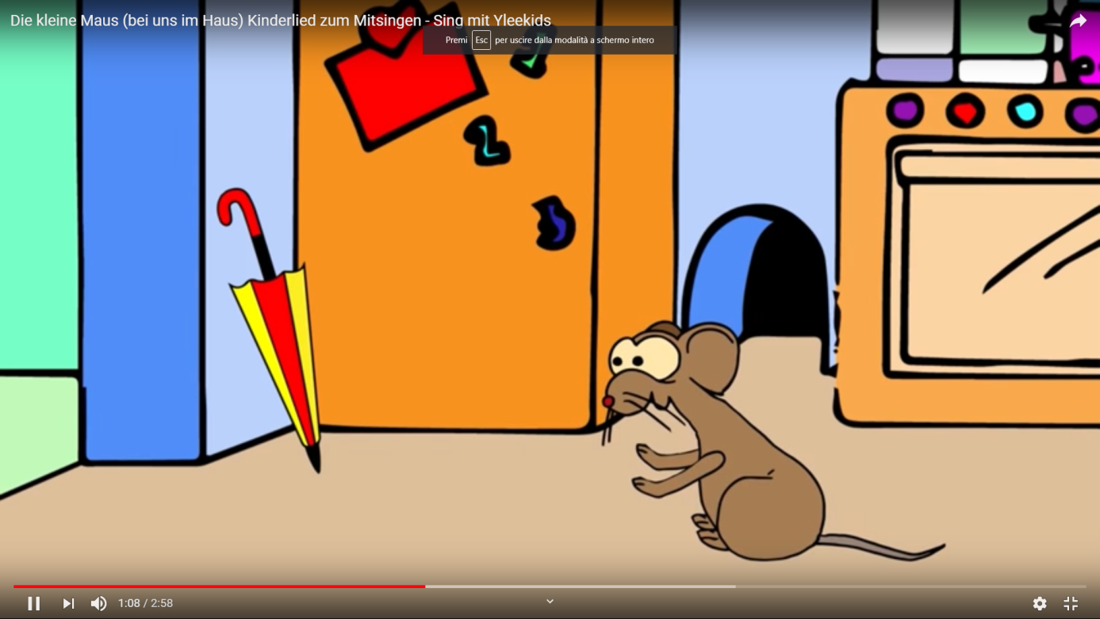

**ETO, TO JE SVE ZA OVAJ TJEDAN😊 BUDITE MARLJIVI!**

**JEDVA ČEKAM DA DOBIJEM VAŠE URATKE!**



**VAŠA FRAU MAJA**

